- 实验报告如有雷同，雷同各方当次实验成绩均以0分计。
警示
- 当次小组成员成绩只计学号、姓名登录在下表中的。
- 在规定时间内未上交实验报告的，不得以其他方式补交，当次成绩按0分计。
- 实验报告文件以PDF格式提交。
院系 |  |  | 班 级 |  |  |  | 组长
学号
学生
实验分工

【实验题目】网络嗅探与协议分析实验
【实验目的】 通过网络嗅探了解网络数据类型、了解网络工作原理；学习相关工具的使用。

【实验内容】
- HTTP协议分析：完成实验教程实例2-3的实验，回答实验提出的问题及实验思考。（P62）

(2)FTP协议分析：完成实验教程实例2-4。回答实验提出的问题及实验思考。（P66）

【实验要求】
一些重要信息信息需给出截图。
注意实验步骤的前后对比！
【实验记录】(如有实验拓扑请自行画出, 要求自行画出拓扑图)

本次实验完成后，请根据组员在实验中的贡献，请实事求是，自评在实验中应得的分数。（按百分制）
【交实验报告】
上传实验报告：ftp://222.200.180.18/ 截止日期（不迟于）：1周之内
上传包括两个文件：
（1）小组实验报告。上传文件名格式：小组号_ Ftp协议分析实验.pdf （由组长负责上传）
例如: 文件名“10_ Ftp协议分析实验.pdf”表示第10组的Ftp协议分析实验报告
（2）小组成员实验体会。每个同学单独交一份只填写了实验体会的实验报告。只需填写自己的学号和姓名。
文件名格式：小组号_学号_姓名_ Ftp协议分析实验.pdf （由组员自行上传）
例如: 文件名“10_05373092_张三_ Ftp协议分析实验.pdf”表示第10组的Ftp协议分析实验报告。

注意：不要打包上传！

1. HTTP协议分析实验
1.1 实验过程
(1) 找到待连接网址www.bing.com的IP地址
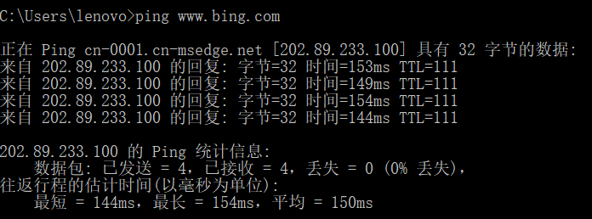

- 确定过滤方式
ip.dst==202.89.233.100 || ip.src==202.89.233.100 && http
- 打开浏览器，输入网址，捕获数据包
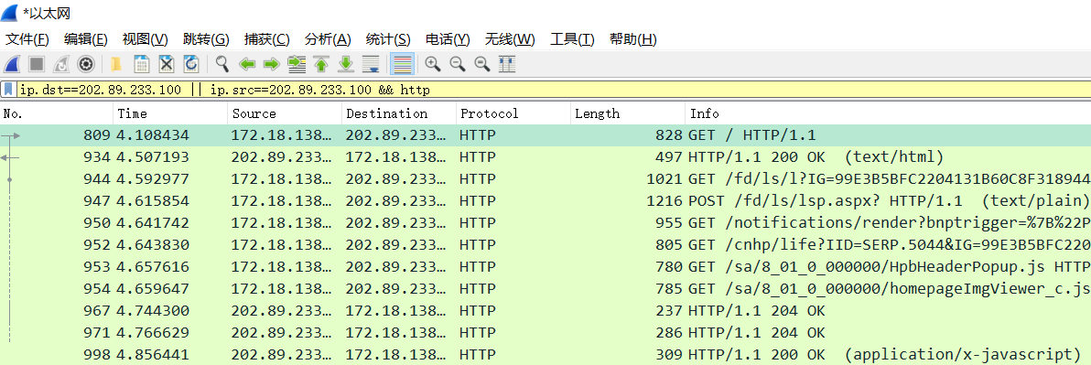
- 分析捕获的数据包
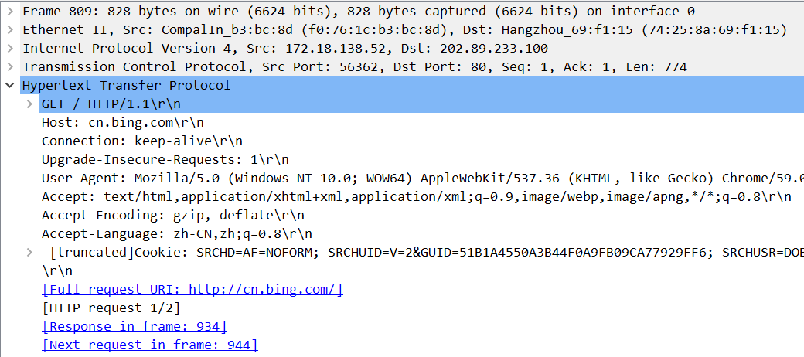

1.2 实验问题：

- 在捕获的报文中共有几种HTTP报文？客户机与服务器之间共建立了几个连接？服务器和客户机分别使用了哪几个端口？
Ans:
- 共有两种HTTP报文，一种是客户机到服务器的请求报文，一种是服务器到客户机的响应报文。
- 一次请求一次响应为一次连接。
访问www.bing.com
共建立了11个连接
- 服务器和客户机分别使用哪几个端口
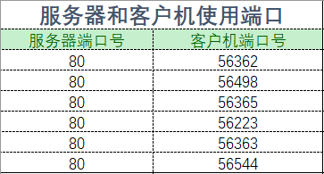

- 在捕获的HTTP报文中，选择一个HTTP请求报文和对应的HTTP应答报文，分析结果如下表
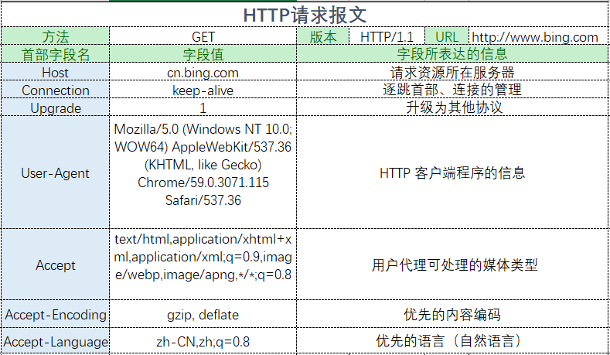

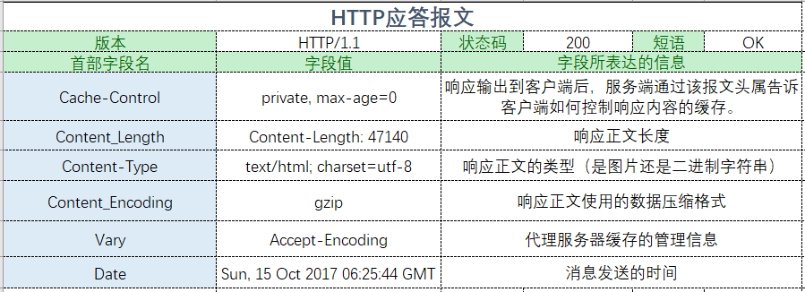
- 综合分析捕获的报文，理解http协议的工作过程，将结果填入下表

